目录

一， 服务器环境要求 1

二，安装海康WCS环境 1

三，安装JDK1.8 4

四， 安装Tomcat 9 5

五，初始化盈智WMS 6

六，配置并启动海康WCS 6

七，配置并启动盈智wms 7

八，其它注意事项 8

1. 服务器环境要求

1，操作系统使用Windows Server 2008或更高，推荐Windows Server 2012；

2，装有.net framework4.0或更高版本；

3，磁不少于两个分区（C盘和D盘）；

二，安装海康WCS环境

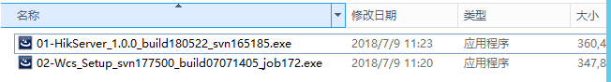

1，安装01-HikServer

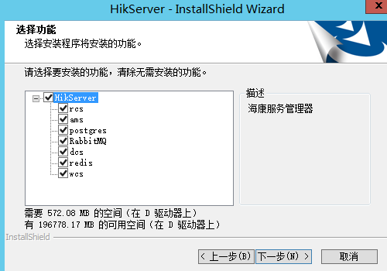

默认全选即可

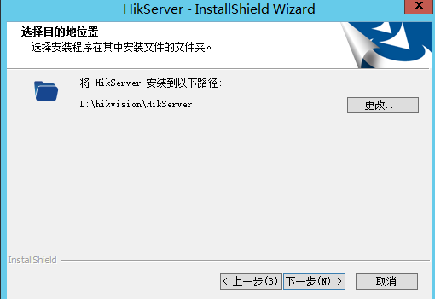

默认需要安装在D盘

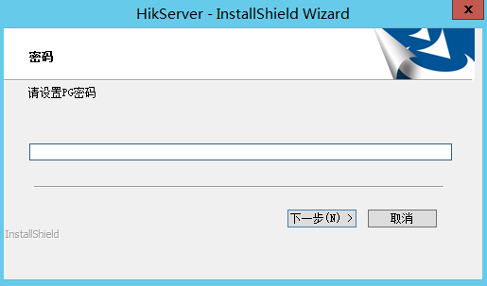

设置PG数据库密码

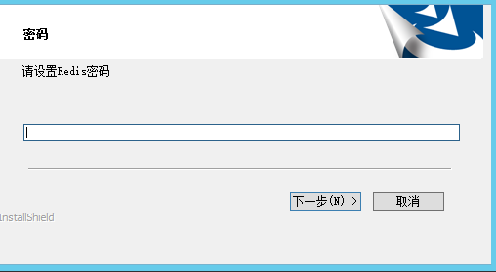

设置Redis数据库密码

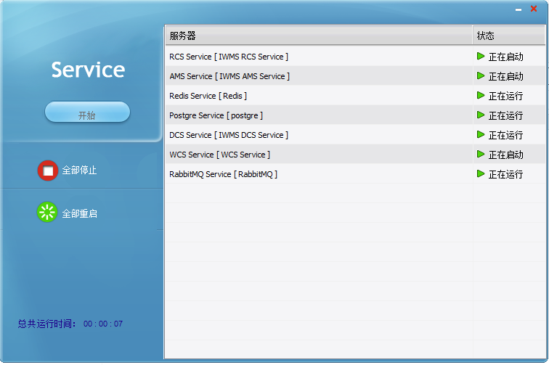

安装完成后，将自动运行相关服务

2，安装02-Wcs

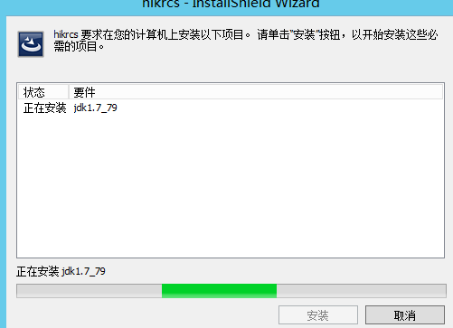

安装程序会自动安装jdk1.7

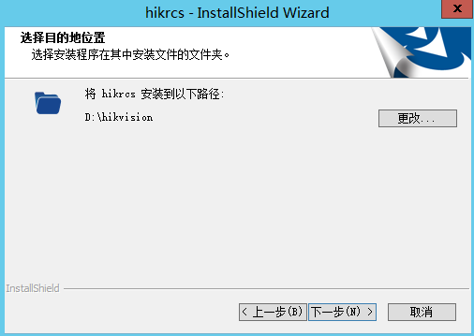

默认需要安装在D盘

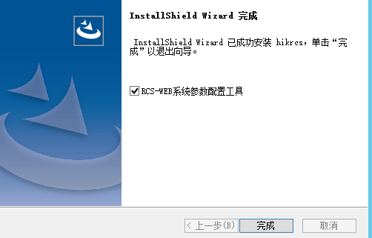

安装完成，需要勾选【RCS-WEB系统参数配置工具】

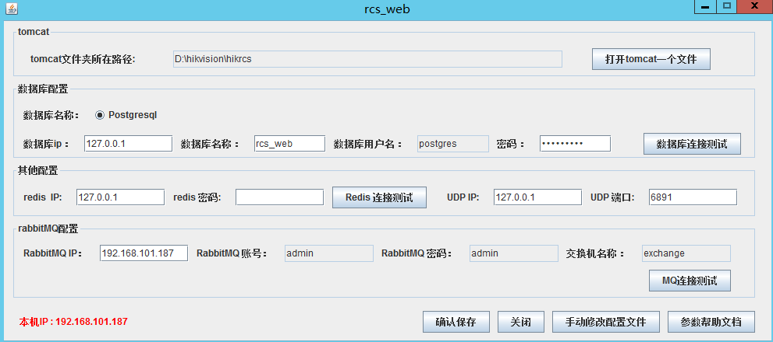

在此界面配置相关参数

以下为重要的配置字段

|  |  |
| --- | --- |
| 字段 | 说明 |
| 数据库IP | 安装postgreSQL的服务器IP |
| 数据库名 | 上一步建立的数据库名 |
| 用户名 | 连接数据库的用户名 |
| 密码 | 连接数据库的密码 |
| 缓存服务器IP | 缓存服务器的IP |
| 缓存服务器端口 | 6379 |
| 文件服务器IP | 文件服务器的端口 |
| 文件服务器端口 | 80 |

三，安装JDK1.8

海康的WCS和RCS是基于tomcat7和JDK1.7环境的

盈智wms是基于tomcat9和JDK1.8

1，安装JDK1.8

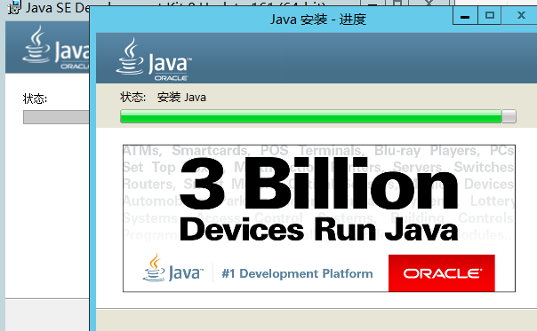

2，配置环境变量

JAVA_HOME和Path变量

1. 安装Tomcat 9

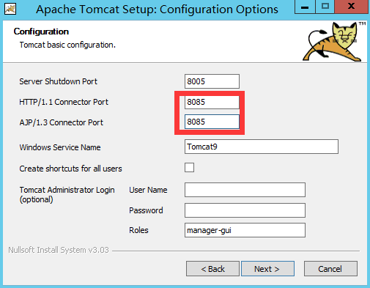

端口需要用8085

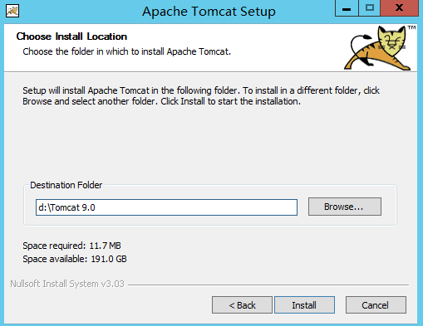

建议将Tomcat9安装在D盘

五，初始化盈智WMS

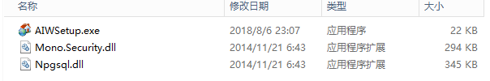

双击运行【AIWSetup.exe】

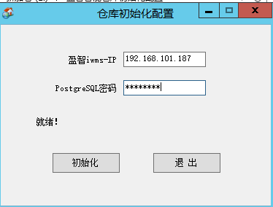

维护上服务器IP和刚才安装的PG数据库密码，点击【初始化】即可

六，配置并启动海康WCS

1，先通过D:\hikvision\hikrcs\conf\server.xml文件配置海康wcs端口

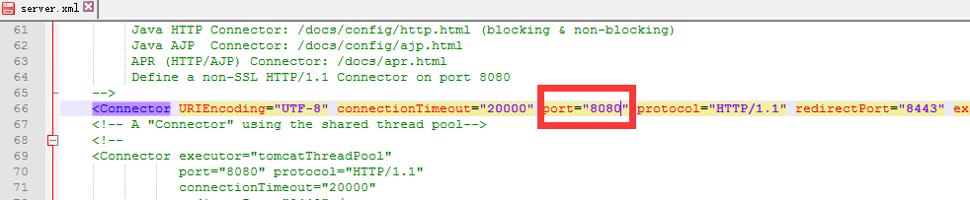

不能使用8085和80端口

2，双击桌面图标hikrcs.exe

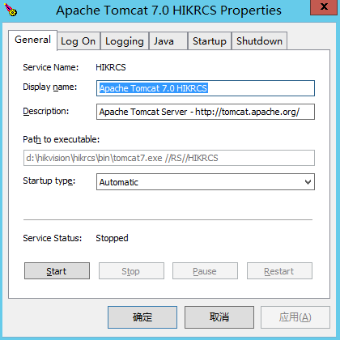

七，配置并启动盈智wms

1，安装并配置mysql，初始化数据库。这一步需要生成数据库架构和基本数据；

2，部署盈智wms，将指定war包放到tomcat9的webapps目录下，通过bin\startup文件启动服务；

通过http://IP:海康RCS端口（第六步）/rcs/可访问RCS系统，用于初始化地图相关信息

用户名admin，密码：Hik@1234

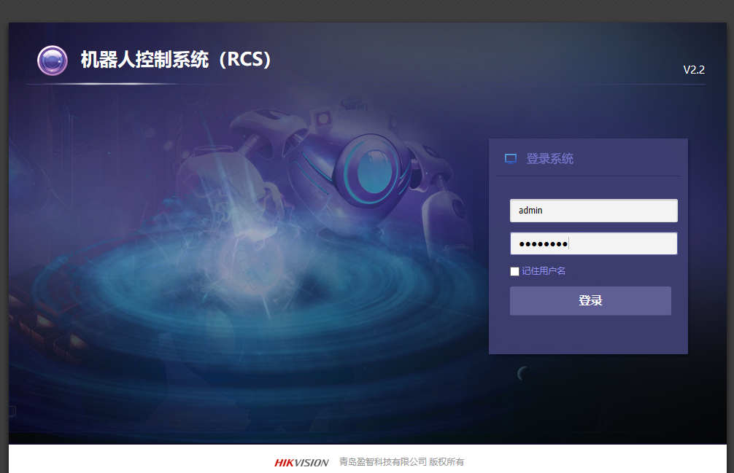

通过http://ip:盈智wms端口（默认8085）/wisdom/xxxx来调用业务接口

八，其它注意事项

1，以上操作步骤不能颠倒，否则将导致系统接口无法调用；

2，地图设置

（1）服务配置——需要关联告警服务和地图服务；

（2）数据字典——增加XY类型的字码类型；

（3）服务配置——地图配置，可增加编辑地图；

3，仿真模拟器

（1）模拟器：D:\hikvision\hikrcs\webapps\download\

（2）解压simulate_svn129201.zip

（3）模拟仿真——模拟器配置——全选agv，导出模拟 配置文件

（4）将模拟配置文件扔到模拟器目录下

（5）运行[Simulator@svn129036.exe](mailto:Simulator@svn129036.exe)